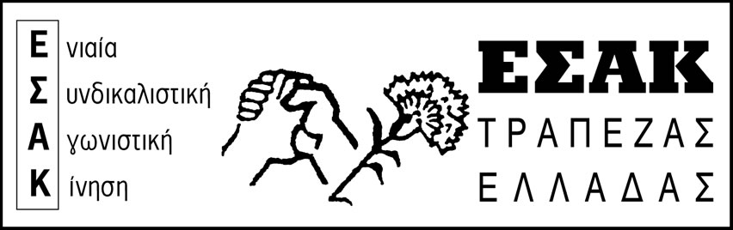
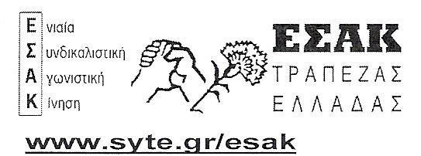
─ _{Σ}

www.syte.gr/esak

Αθήνα, 10/9/2012
Προς τα Δ.Σ.
α) Συλλόγου Υπαλλήλων Τραπέζης Ελλάδος (ΣΥΤΕ)
β) Συλλόγου Συνταξιούχων Τραπέζης της Ελλάδος (ΣΣΤΕ)

Οι εκπρόσωποι της ΕΣΑΚ και ΕΣΑΚ – Σ στα Δ.Σ. των Συλλόγων ΣΥΤΕ και ΣΣΤΕ, ΒΑΣΙΛΗΣ ΧΑΜΟΣ και ΓΙΑΝΝΗΣ ΒΑΜΒΑΚΟΥΣΗΣ καταθέτουν για συζήτηση και ψήφιση στα Δ.Σ. την εξής πρόταση:

“Τα Δ.Σ. του ΣΥΤΕ και ΣΣΤΕ καλούν τη Βουλή, τα κόμματα να ψηφίσουν την πρόταση νόμου που κατέθεσε το ΚΚΕ για ΚΑΤΑΡΓΗΣΗ ΤΩΝ ΜΝΗΜΟΝΙΩΝ, ΤΩΝ ΔΑΝΕΙΑΚΩΝ ΣΥΜΒΑΣΕΩΝ, ΤΩΝ ΜΕΣΟΠΡΟΘΕΣΜΩΝ ΠΡΟΓΡΑΜΜΑΤΩΝ ΚΑΙ ΤΩΝ ΕΦΑΡΜΟΣΤΙΚΩΝ ΝΟΜΩΝ”.

Συνάδελφοι, συναδέλφισσες,
Όλοι μας έχουμε κάθε συμφέρον να πιέσουμε για να ψηφιστεί η πρόταση Νόμου που εξυπηρετεί τα συμφέροντα όλων των εργαζομένων και συνταξιούχων.

Επίσης, είναι ανάγκη να ληφθεί απόφαση για Γενική Πανελλαδική Απεργία ενάντια στον πόλεμο που έχει κηρυχθεί κατά εργαζομένων – συνταξιούχων – νεολαίας και που πρέπει να στηριχτεί και από τις συνταξιουχικές οργανώσεις.

Β. ΧΑΜΟΣ Μέλος Δ.Σ. ΣΥΤΕ

Γ. ΒΑΜΒΑΚΟΥΣΗΣ Μέλος Δ.Σ. ΣΣΤΕ

